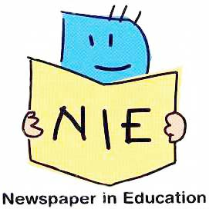

**NIE の実践の評価方法**

NIE(Newspaper in Education・教育に新聞を)によって、児童・生徒が新聞を活用して、考えをまとめたり、新聞紙面を作成したりなどの学習活動を通して、「新聞が読める」「新聞に親しめる」ように様々な実践が行われています。次期学習指導要領では、「主体的・対話的で深い学びの実現」に向けて、児童生徒が「見方・考え方」を働かせながら、知識を関連させた理解、情報の精査、問題解決に向かう「学びの過程を重視」しています。また、従来の「知識・理解」「技能」「思考・判断・表現」「関心・意欲・態度」の４つの観点別評価から「知識・技能」「思考・判断・表現」「主体的に取り組む態度」の３つに変更されます。それでは、NIEの学習において、どのような活動によって、児童生徒は、どのような学力が身につくのでしょうか。

　従来、学力の評価について、客観テスト（正誤問題・選択問題・穴埋め問題など）を中心に記述問題を含め実施されてきました。しかし、次期学習指導要領では、「課題の発見・解決に向けた主体的・協働的な学び（アクティブ・ラーニング）」を取り入れた授業を導入していく中で、児童生徒の学びの深まりを把握するために、多様な評価方法の例として、「パフォーマンス評価」「ルーブリック」「ポートフォリオ評価」が挙げられています1）。

☆パフォーマンス評価

知識やスキルを使いこなす（活用・応用・統合する）ことを求めるような評価方法。

論説文やレポート、展示物といった完成作品（プロダクト）や、スピーチやプレゼンテーション、協同での問題解決、実験の実施といった実演（狭義のパフォーマンス）を評価する。

☆ポートフォリオ評価

児童生徒の学習の過程や成果などの記録や作品を計画的にファイル等に集積。

そのファイル等を活用して児童生徒の学習状況を把握するとともに、児童生徒や保護

者等に対し、その成長の過程や到達点、今後の課題等を示す。

☆ルーブリック

成功の度合いを示す数レベル程度の尺度と、それぞれのレベルに対応するパフォーマンスの特徴を示した記述語（評価規準）からなる評価基準表。

NIEの学習効果については、様々なところで検証が始まっていますが、NIEを通して身につけたい学びをどのように評価するのか、その一例として、次期学習指導要領で求められている育むべき資質・能力と教科の関係を意識したポートフォリオとルーブリックをご紹介します。

1）次期学習指導要領等に関するこれまでの審議のまとめ補足資料（平成28年8月26日）

<http://www.mext.go.jp/b_menu/shingi/chukyo/chukyo3/004/siryo/__icsFiles/afieldfile/2016/08/29/1376580_2_4_1.pdf>

NIEの授業を計画するうえで最も大切なことは、「本質的な問い」を明確にすることです。

授業の目的（ねらい）・対象・教材・成果物の設定（新聞・文章・口頭発表・ポスターなど）・

評価の観点を考えるうえで、「本質的な問い」に対して、学習者が答えを導くプロセスを想定しながら、パフォーマンス課題を作っていきます。

次期学習指導要領では、児童生徒の発達段階を考慮して、言語能力・情報活用能力・問題発見力・問題解決能力などの学習基盤となる資質・能力を育成していけるように、各教科の特質を生かして、教科横断的な視点に立って述べられています。ここでは、「新聞」を用いた視点の切り口とルーブリックの一例を挙げます。

**ジャーナリズム・新聞社の視点**

ジャーナリズムとは、新聞・雑誌・ラジオ・テレビなどにより、時事的な

問題の報道・解説・批評などを伝達する活動のことです。

この視点から「新聞」を読み解くと、新聞が持つ社会の役割や論調の違いを比較できているかどうかが

ポイントとなります。

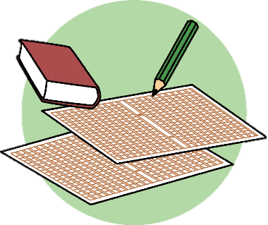

**言語の視点**

言語活動の充実は、国語科だけでなく、どの教科でも共通の課題です。

まず、資料を読み解く上で、情報の取捨選択ができているか読解力が問われます。

次に、調べ考察した内容をどのようにまとめ、他者に伝えるのか、レポートや討論など

その発表において、語彙力や文章表現力が向上できたかがポイントとなります。



**社会・科学の視点**

新聞を通して、社会に対する関心が高まったか、取り上げたテーマに関する知識を

集め読み解くことができたかがポイントとなります。

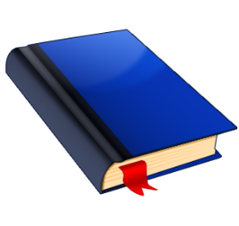

**図書館の視点**

次期学習指導要領では、情報活用能力の育成に向けて、現行の学習指導要領に加え「各種の統計資料や新聞、視聴覚教材や教育機器などの教材・教具の適切な活用を図ること」としています。

学校図書館で資料収集する学習活動を取り入れる際には、図書資料の活用はもちろんのこと、多種多様な資料（学校図書館メディア）の利用促進が欠かせません。その中に、新聞データベースを活用することを含めてもよいでしょう。必要な新聞記事を探すことや関連する図書を複数探せているかがポイントとなります。



新聞活用度シート

　「主体的・対話的で深い学び」が求められるなか、新聞を活用することで、「新聞との対話、新聞を通した対話」を確立することが主体的な学びへと誘うことでしょう。そこで、新聞との関わりを下記に位置づけてみました。対象となる学習者にあわせて活用して下さい。

新聞社が抱える課題（取材、報道、広告、販売）について説明することができる。

・根拠を示して論評することができる。

・取材して記事を書く

ことができる。

・コラムを書くことが

できる。

様々なメディア、情報を探して照らし合わせて考察することができる。

コラムや記事の表現について何が面白いのか、あるいは何が問題なのかについて指摘（説明）することができる。

**5**

社説や論評を読んで、対論や異なる見解を述べる（記述する）ことができる。

複数紙を比較して、報じた新聞、報じない新聞の違いを考察し説明することができる。

新聞の役割（言論表現の自由、報道の大切さ、公共性、社会性）について説明することができる。

関連する記事（興味のある記事）をスクラップすることができる。

**4**

日曜日の読書欄（書評欄）を参考に自分が読んだ本の書評（レビュー、紹介）ができる。

記事や論評について筆者の意図を読みとることができる。

求める情報（記事）を過去に遡って記事を探すことができる。

複数紙を比較して報道の違いについて説明することができる。

お気に入りの記者（論者）を挙げることができる。

**3**

報道されているニュース（記事内容）について足りない情報を指摘することができる。

なぜ興味を持ったのかを説明する（記述する）ことができる。

限られた字数で自分の意見を書くことができる。

紙面構成（どこにどのような情報があるか）について理解している。

継続して新聞を読んで新聞紙面（記事）の変化について指摘（説明）することができる。

**2**

新聞がどのように作られているか説明することができる。

それぞれの新聞の特徴（紙面の違い）を説明することができる。

報道されているニュースを自分と関連づけて説明することができる。

興味を持った記事、写真を挙げることができる。

日常的に新聞（一紙・複数紙）に触れることができる。

**１**

Ⓒ日本NIE学会　柳澤伸司・赤池幹・市川正孝・伊吹侑希子



* 朝　朝日新聞／毎　毎日新聞／読　読売新聞／産　産経新聞／経　日本経済新聞／他　その他の新聞
* １週間で、異なる新聞紙を手に取り、読み比べてみましょう。
* ジャンルは、選んだ記事の分野（経済・社会・国際・労働・原発・防災・教育等）を書いてください。
* 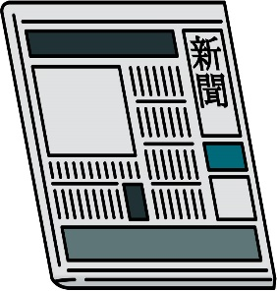「事実」から「知恵」へ
* ～新聞を活用してつけたい

